附件
2017年广东省普通高考体育术科统一考试
网上缴费流程

一、进入缴费主页
在广州体育学院招生工作信息网的主页上点击“2017年体育术科统一考试网上缴费”连接进入。
二、缴费流程
考生用用户名（考生号）和密码（身份证号）登录后，单人可选择“快速缴费”，多人交费可选择“集中缴费”。缴费信息确认无误后，点击“缴费”连接，将把付款单加密跳转至中国银联在线支付页面。选择支付方式，填写银行信息，进行转账支付。支付成功，返回缴费主页后，个人信息的缴费状态改为“已缴费”。退出登录，缴费过程即完成。
注意事项：
1．支付前，应清理本机病毒和木马；
2．不要在如网吧等公共场所进行网上支付；
3．离开缴费主页，必须注销登录状态；
4．尽量不要在网络繁忙时段上网缴费；
5．在支付时不要随意刷新网页，以免发生再次支付；
6．支付前后要注意银行账户余额变化，以免发生多次支付；
7．如果当次支付成功，但没有正确更新考生缴费状态，请记录订单号，稍候再查询。
8．在缴费期外，不要在弹出的支付页面上进行支付。
三、中国银联网上支付
支付方式：
1．银联在线支付：支持多类卡种，不需要银行卡开通网银功能，是首选支付方式。可选择“认证支付”或“快捷支付”。
2．网银支付：支付多个银行，但需要银行卡开通网银功能。
四、“银联在线支付”之“认证支付”方式的支付流程
1．在中国银联支付页面选择“认证支付”，选择你的银行卡类型（借记卡或信用卡）并根据页面输入信息，要求输入银行卡号、有效期、CVN2码等，然后点击“确认支付”（下图为借记卡种界面）。
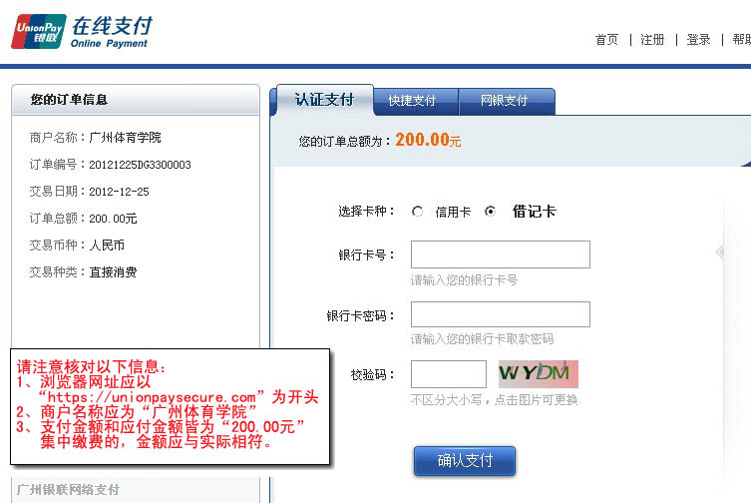
输入银行卡卡号后，如果系统提示“您的银行卡还未开通认证支付”，请点击“一分钟开通认证支付”进入认证页面并填写相关信息进行认证。
2．支付成功后，页面自动返回广州体育学院缴费主页，并更改你的缴费状态为“已缴费”。
认证支付支持的银行及其他详细说明，请浏览中国银联在线支付帮助中心：http://online.unionpay.com/static/help/detail_19.html。
五、“在线支付”之“快捷支付”方式的支付流程
“快捷支付”方式要求持卡人须先在银联在线支付网站完成用户注册并关联银行卡，然后通过注册用户信息替代银行卡信息进行支付。
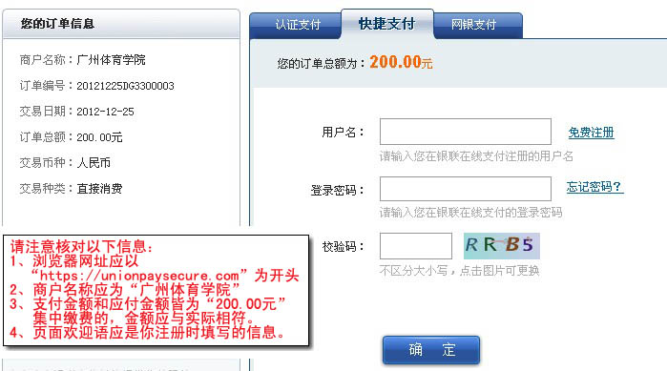
1．在银联在线支付页面，点击“快捷支付”，输入在银联网站注册时填写的用户名和密码，然后点击下一步。
如果你尚未注册，请先点击“免费注册”进行注册！
2．确认用于支付的银行卡号，获取并输入短信验证码，点击“确认支付”。
3．支付成功后，页面自动返回广州体育学院缴费主页，并更改你的缴费状态为“已缴费”。
如何开通快捷支付、快捷支付支持的银行及其他详细说明等，请浏览中国银联在线支付帮助中心：http://online.unionpay.com/static/help/detail_18.html。
六、网银支付的支付流程
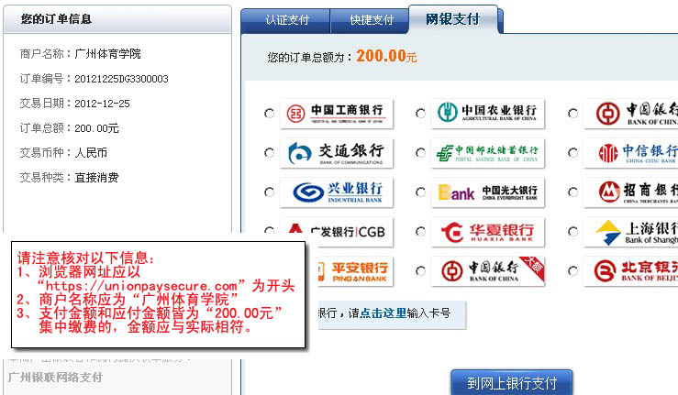
1．进入银联电子支持银行列表界面，点击相应的支付银行，例如中国建设银行，点击“去网上银行支付”按钮，页面跳转至中国建设银行的支付页面。
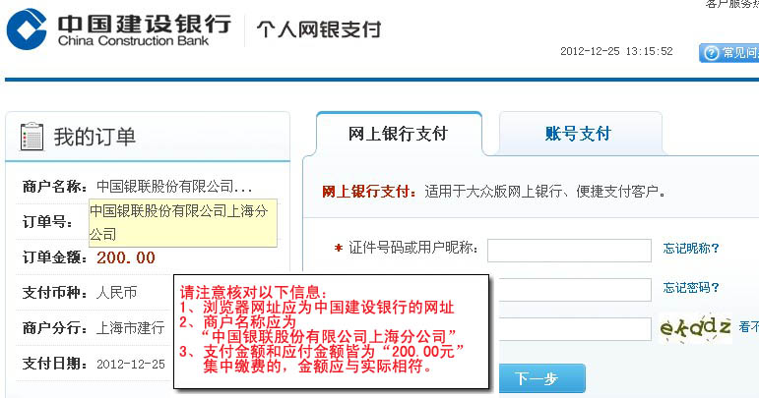
2．输入银行账户信息，直到完成支付。
关于此步骤的商户名称转换为“中国银联股份有限公司上海分公司”的说明：“网银支付”是由银联电子支付平台将支付订单提交给相应银行网站，因此，商户名称由“广州体育学院”转换为了“中国银联股份有限公司上海分公司”。
3．支付成功后，页面自动返回广州体育学院缴费主页，并更改你的缴费状态为“已缴费”。

